 | Федеральное государственное бюджетное образовательное  учреждение высшего образования  «Пензенский государственный университет»  (ФГБОУ ВО «Пензенский государственный университет»)  Нижнеломовский филиал федерального государственного  бюджетного образовательного учреждения высшего  образования  «Пензенский государственный университет»  (Нижнеломовский филиал ФГБОУ ВО «ПГУ»)

Практическая работа № 6
Тема: «Layout параметры для View-элементов»
Дисциплина: «Разработка мобильных приложений»

Выполнил:
ст.гр.23НФПО
Кириллов А.О.
Мосман А.П.
Веденяпин Д.А.
Принял:
преподаватель
Чернопазов А.Г.

Нижний Ломов, 2025 г.
Ход работы:
- Создали пустой проект в Android Studio, добавили графические элементы на главный экран Main Activity и меняем настройки кнопки (рисунок 1-3).
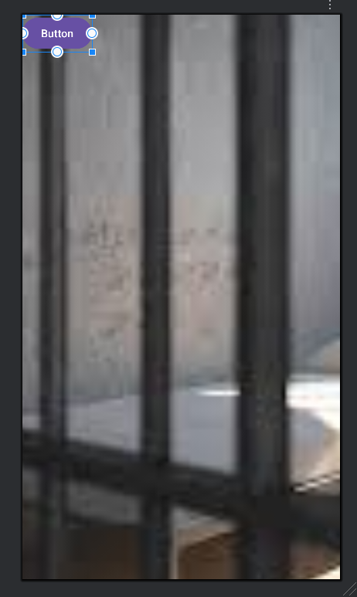
Рисунок 1 – Графический интерфейс
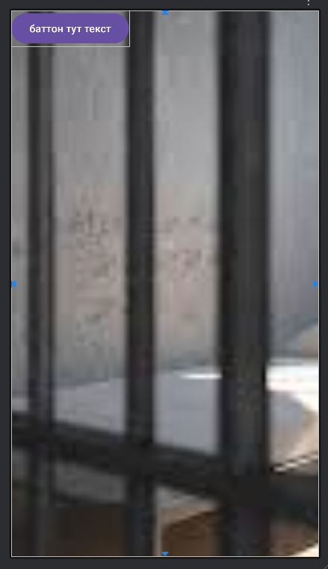
Рисунок 2 – Графический интерфейс
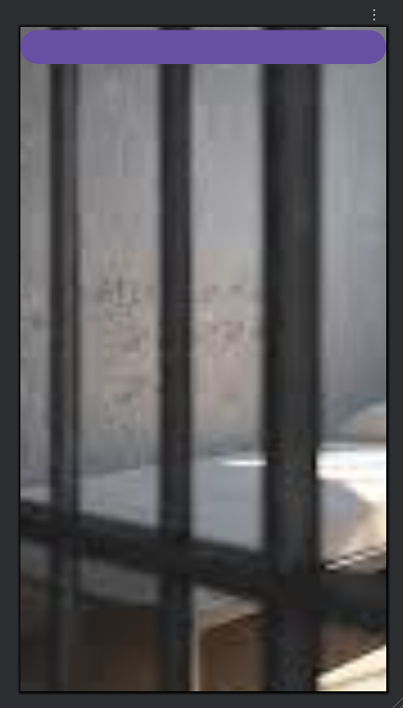
Рисунок 3 – Графический интерфейс

- Создали соседа кнопке и займемся дележом (рисунок 4-5).
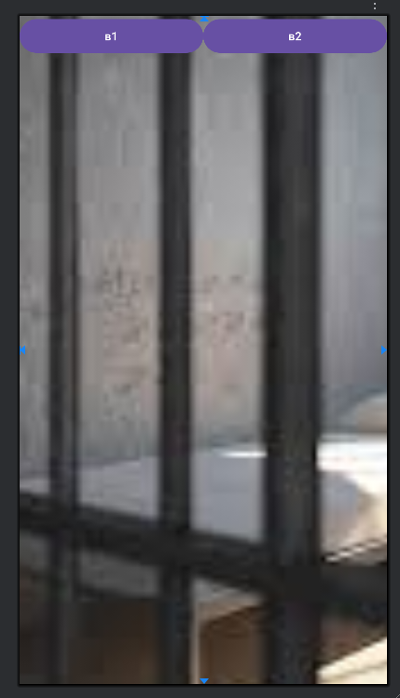
Рисунок 4 – Графический интерфейс

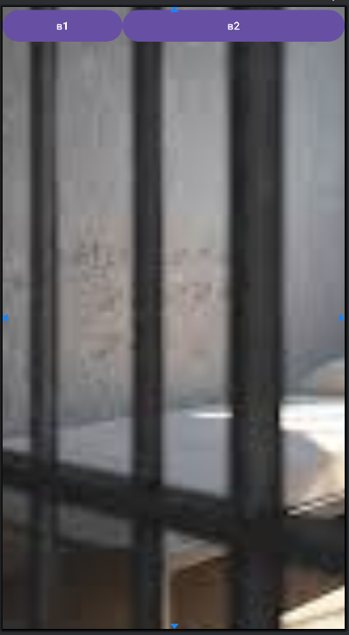
Рисунок 5 – Графический интерфейс

- Добавим еще кнопку с текстом B3 (рисунок 6-7).
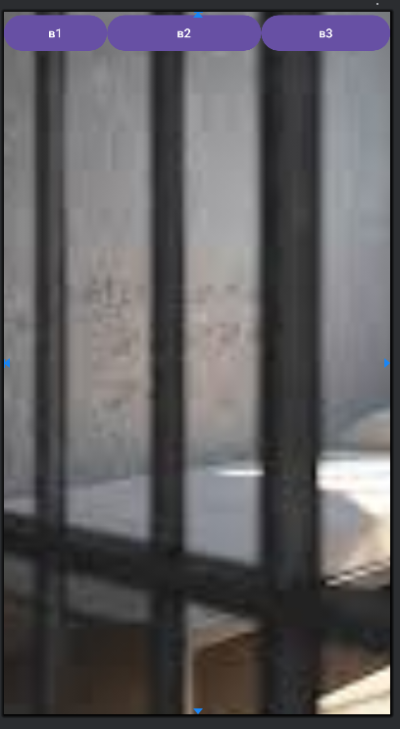
Рисунок 6 – Графический интерфейс
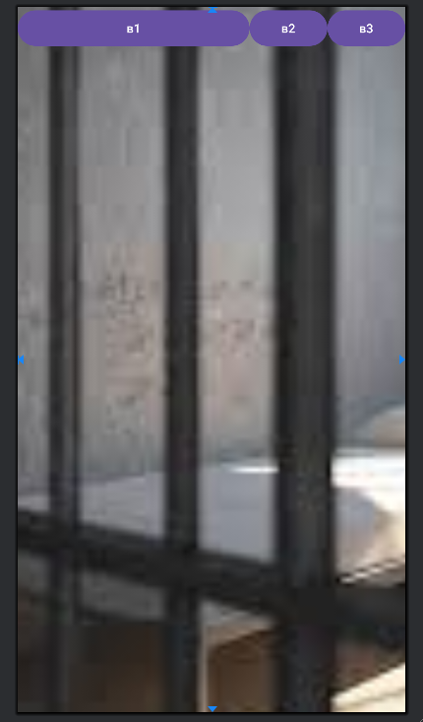
Рисунок 7– Графический интерфейс

- Задали кнопкам layout_gravity (рисунок 8)
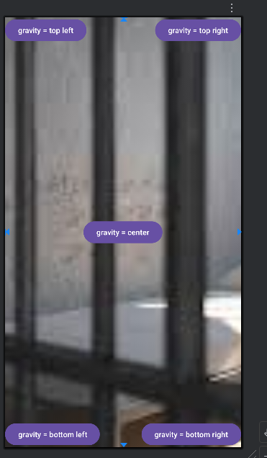
Рисунок 8 – кнопки с layout_gravity

- Задали кнопкам layout_margin
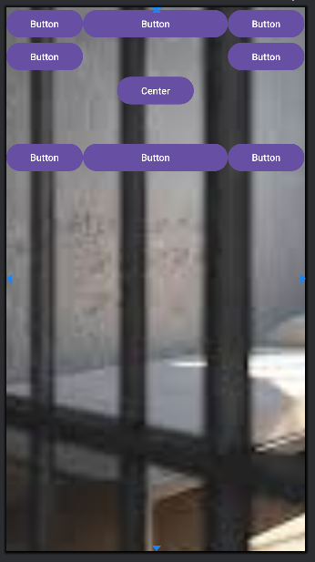
Рисунок 9 – кнопки с layout_margin

Вывод: в ходе выполнения работы разобрались в характеристиках экрана и рассмотрели layout-параметры (высота, ширина, отступ, гравитация, вес).

